**BÀI 33: CÁC NGUYÊN LÝ CỦA NHIỆT ĐỘNG LỰC HỌC**

**I/ Nguyên lí I nhiệt động lực học:**  
1. Phát biểu nguyên lý I NĐLH:

Độ biến thiên nội năng của vật bằng tổng công và nhiệt lượng mà vật nhận được.

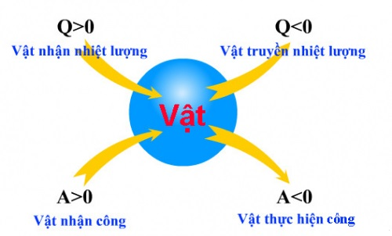

2. Biểu thức nguyên lí I nhiệt động lực học:

ΔU = A + Q​

Trong đó

* ΔU: độ biến thiên nội năng của vật (J)
* A: công cơ học (J)
* Q: nhiệt lượng (J)

**Quy ước về dấu:**

* Q > 0: vật nhận (thu) nhiệt lượng
* Q< 0 : vật truyền (tỏa) nhiệt lượng
* A > 0: vật nhận công
* A < 0: vật thực hiện (sinh) công
* ΔU> 0: nội năng của vật tăng
* ΔU< 0: nội năng của vật giảm

**II/ Nguyên lý II nhiệt động lực học:**1/ Cách phát biểu của Clau-di-út***:***Nhiệt không thể tự truyền từ một vật sang một vật nóng hơn.

2/ Cách phát biểu của Các-nô: Động cơ nhiệt không thể chuyển hóa tất cả nhiệt lượng nhận được thành công cơ học.  
3/ Vận dụng: a. Động cơ nhiệt là gì?  
Là những động cơ trong đó một phần năng lượng của nhiên liệu đốt cháy (nội năng) được chuyển hóa thành cơ năng, Động cơ nhiệt được sử dụng rộng rãi nhất hiện nay, bao gồm từ những động cơ chạy bằng xăng hoặc dầu.  
 b. Các bộ phận cơ bản của động cơ nhiệt:

* Nguồn nóng để cung cấp nhiệt lượng
* Bộ phận phát động (tác nhân và các thiết bị phát động)
* Nguồn lạnh để thu nhiệt lượng do các tác nhân tỏa ra (ống xả)
* Sơ đồ cấu tạo cơ bản của động cơ nhiệt

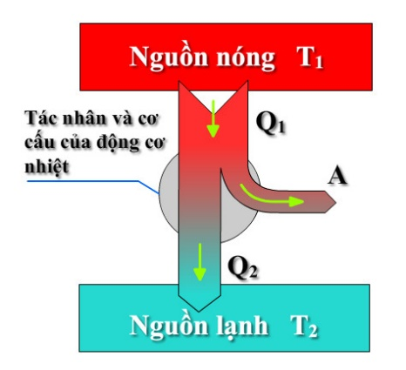

c.Hiệu suất của động cơ nhiệt



Trong đó:

* H: hiệu suất của động cơ nhiệt (luôn < 1)
* A: công sinh ra từ động cơ nhiệt
* Q1: nhiệt lượng tỏa ra từ nguồn nóng

------------------------------------------------------------------------------